福建商学院海外教育学院
国际、国内、学院新闻简报
（2019年第18期）

福建商学院海外教育学院 2019年6月9日

国 际
美国国务院以加强安全审查为由，已开始要求绝大部分美国签证申请人提交过去5年在20个社交网页上使用过的个人账号，新规已于2019年5月31日执行。
英国首相特雷莎·梅7日正式辞去执政党保守党领导人一职，她将继续留任首相，直到新首相产生。
外媒称，美国正寻求对台出售价值超过20亿美元的武器，有关非正式通知已送交美国国会。对此，中国外交部2019年6月6日回应：中方坚决反对美售台武器的立场是一贯的、明确的，敦促美方慎重妥善处理涉台问题。
国 内
国务委员兼国防部长魏凤和2019年6月2日在香格里拉对话会上指出，中国必须统一。如果有人敢把台湾从中国分裂，中国军队必将不惜一战。
国务院新闻办公室2019年6月2日发表《关于中美经贸磋商的中方立场》白皮书，系统梳理和介绍中美经贸摩擦的来龙去脉和两国经贸磋商的基本情况，阐明了中国政府关于中美经贸磋商的原则立场。
2019年6月 3日，教育部发布2019年第1号留学预警：一段时间以来，中方部分赴美留学人员的签证受到限制，对中方留学人员赴美学习或在美顺利完成学业造成影响，提醒广大学生和学者，出国留学前加强风险评估。
2019年6月4日，国家发改委与交通部印发《加快推进高速公路电子不停车快捷收费应用服务实施方案》，提出今年2019年6月12月底实现高速公路收费站ETC全覆盖。
教育部近日印发《关于加强高校实验室安全工作的意见》，要求各地各高校要对发生的实验室安全事故开展责任倒查，严肃追究相关单位及个人的责任。
国务院学位委员会等公布，2018年学位授权点中31个学位点不合格，自发文之日起撤销学位授权，5年之内不得重新申请。
教育部：引导行业、企业和学校积极开展学徒培养。
工信部2019年6月6日正式向中国电信、中国移动、中国联通、中国广电发放5G商用牌照。
2019年6月8日是2019年中国文化和自然遗产日，人民日报重新发表习近平17年前所作的《<福州古厝>序》。
住建部消息，今年起在全国地级及以上城市全面启动生活垃圾分类。

学 院
2019年6月3日下午，我校蒲文庆副校长到海外教育学院对巴布亚新几内亚留学生项目的进程进行调研，对外合作处李珍处长、校友江信辉应邀出席会议，我院何文贤院长、戴忠萍书记参会。
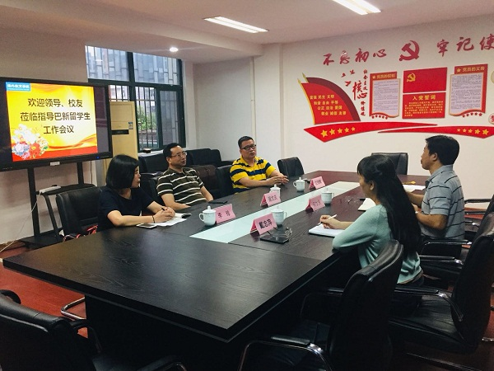

2019年6月4日下午，我院开展本科主讲教师任教资格试讲工作，何文贤院长和专任教师共同参加。刘希婧老师试讲了《会计存货》的授课内容，其声音洪亮，教态自然，思路清晰，重点突出。她的教学采用双语教学，突出我院的中外合作办学的特色，获得了院长和其他专任教师的好评。
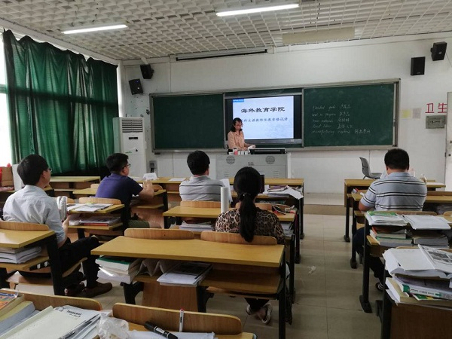
根据我院会计（中澳合作）专业教学计划安排，澳大利亚班迪戈堪培门学院（BKI）两位外教Alexandra Rijavec与Maria Marotta 2019年5月13日至6月4日期间分别为18、17会计（中澳合作）班开展为期四周的集中授课。澳方老师亲切自然的教态，严谨求实的教学方法，认真负责的工作态度给中方教师和同学们留下了深刻的印象
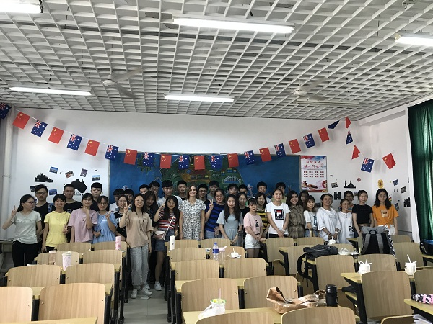

本期编辑：戴忠萍

